OSNOVNA ŠKOLA ANDRIJE PALMOVIĆA, RASINJA

Poštovani roditelji!

Vaše dijete doraslo je za upis u prvi razred. To je veliki i radostan događaj za svakog budućeg đaka prvaka, ali i za vas, njegove roditelje. Da bi dijete bilo što uspješnije u školi i da bi što lakše usvajalo predviđene nastavne sadržaje, nužno je da u svom razvoju ostvari zrelost za polazak u školu. Djetetova zrelost procjenjuje se u nekoliko područja njegovog razvoja. Svako dijete jedinstveno je u svom razvoju i na tom putu kreće se svojim tempom.
Ovaj informativni letak ima za cilj pružiti Vam informacije o najvažnijim područjima djetetovog razvoja prije polaska u školu s njihovim osnovnim karakteristikama.

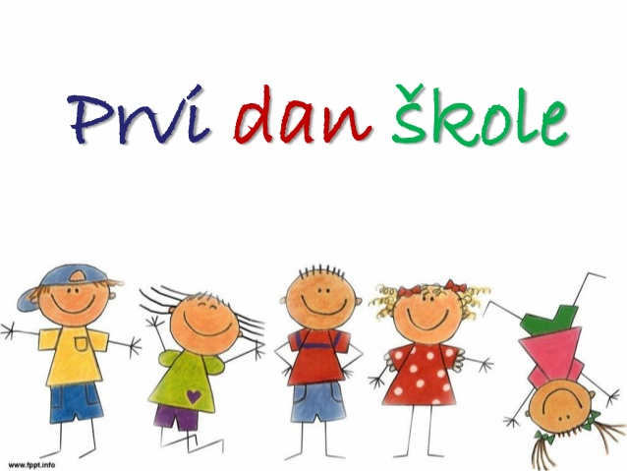

TJELESNI RAZVOJ:
- Prosječna visina je oko 120 cm, a težina oko 20 kg
- Svi osjetilni organi su potpuno razvijeni
- Uspostavljena je kontrola fizioloških potreba
- Dobro je razvijeno mišićno tkivo
- U tijeku je izmjena mliječnih zuba

GRUBA MOTORIKA:

- Vozi bicikl
- Održava ravnotežu
- Hoda ravno po crti
- Skače s visine od oko 40 cm
- Stoji na jednoj nozi
- Jednom rukom hvata loptu
- Samostalno se oblači

FINA MOTORIKA:

- Palcem može dotaknuti svaki prst
- Reže škaricama jednostavnije oblike
- Koristi se priborom za jelo
- Veže vezice na cipelama
- Precrtava jednostavnije oblike, ravne i zakrivljene linije
- Boji unutar zadanih prostora
- Precrtava brojke i slova iako ih ne poznaje
- Drži olovku pravilno i lagano, kontrolira pritisak olovke na papiru

INTELEKTUALNE SPOSOBNOSTI:

- Uočava sličnosti i razlike
- Povezuje dijelove u cjelinu
- Razlikuje pojmove vremena
- Zna koji dijelovi nedostaju kompletnom liku čovjeka
- Može sastaviti jednostavniju cjelinu od dijelova
- Uočava razlike i prepoznaje sličnosti
- Tiskanim slovima zna napisati svoje ime i prezime
- U stanju je ponoviti niz od pet brojeva
- Mehanički broji do 10 i više
- Može precrtati jednostavnije likove
- Razlikuje i imenuje osnovne boje
- Ima pažnju u trajanju od oko 15-20 minuta

GOVORNE SPOSOBNOSTI:

- Govor je pravilan i jasan
- Može opisati događaj iz prošlog iskustva
- U govoru ispravno upotrebljava prošlo i buduće vrijeme
- Može prepričati kratku priču nakon što je čuje
- Primjećuje rimu u pjesmama
- Može pamtiti pjesmice ili dijelove nekog teksta

EMOCIONALNO-SOCIJALNI RAZVOJ:

- Prepoznaje vlastite osjećaje ljubavi, sreće i ljutnje
- Može surađivati s drugima u zajedničkoj aktivnosti
- Ponaša se zaštitnički prema mlađima
- Suosjeća s drugima
- Bira omiljenog prijatelja
- Poštuje pravila igre
- Samostalno je u brizi o sebi (oblačenje, obuvanje, hranjenje, higijena)
- Može odgoditi zadovoljenje svojih potreba na neko vrijeme
- Usvojilo je osnovne norme ponašanja
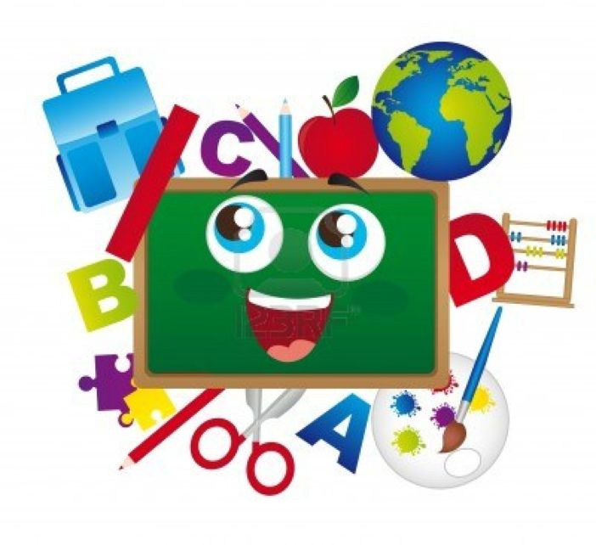

SVIM UČENICIMA I NJIHOVIM RODITELJIMA ŽELIMO SRETAN POLAZAK U PRVI RAZRED!

Pedagoginja savjetnica: Sonja Geci, dipl. pedagog

